**BỘ GIÁO DỤC VÀ ĐÀO TẠO**

**TRƯỜNG ĐẠI HỌC NÔNG LÂM TP HCM**



**MÔN HỌC: THỰC TẬP LẬP TRÌNH THIẾT BỊ DI ĐỘNG**

**ĐỒ ÁN CUỐI KỲ: QUẢN LÝ CÔNG VIỆC**

**Giảng viên:** Võ Tấn Toàn

Thành phố Hồ Chí Minh, ngày 17 tháng 01 năm 2025

# 

**MỤC LỤC**

I. Thông tin 3

II. Tổng quát: 3

III. Class diagram (API): 3

IV. Sơ đồ chức năng 4

V. Use Case 4

# Thông tin

|  |  |  |
| --- | --- | --- |
| Họ và Tên | Mã số sinh viên | Phân công công việc |
| Nguyễn Ngọc Khánh Duy | 21130035 | - Giao diện, xử lý kéo thả task, board (todo, pending, done)  - Giao diện, xử lý chi tiết task, subtask (thay đổi tên, deadline, thêm, xoá, sửa, …)  - Giao diện, xử lý quản lý thành viên (xem, thêm, xoá)  - Giao diện và xử lý scan QR đăng nhập |
| Võ Nam Ngân Hà | 21130047 | - Giao diện và xử lý action Navigation  - Giao diện và xử lý trang project cá nhân  - Giai diện và xử lý tìm kiếm project  - Giao diện và xử lý task và tìm kiếm task  - Giao diện accountScreen |
| Trần Hoàng Sơn | 21130513 | - Giao diện và xử lý verify mail  - Giao diện và xử lý forgotpassword  - Giao diện và xử lý thông báo thêm thành viên vào project |
| Lê Nhựt Trường | 21130227 | - Giao diện và xử lý chức năng đăng ký tài khoản  - Giao diện trang thông tin tài khoản  - Xử lý chức năng cập nhật Avatar, cập nhật Username, thay đổi Password |

# Tổng quát:

* Xây dựng ứng dụng android quản lý công việc có các chức năng cơ bản như đăng ký, đăng nhập (cho phép đăng nhập bằng QR từ website), hiển thị danh sách các project, tìm kiếm project, hiển thị danh sách các task, tìm kiếm task, cho phép kéo thả để thay đổi trạng thái task (todo, pending, done), thay đổi tên, hạn chót của task, thêm các subtask, chỉnh sửa và xoá, hiển thị hoạt động của người dùng trong project, hiển thị danh sách thông tin thành viên, mời thêm thành viên vào project (gửi mail cho người được mời, cho phép chấp nhận từ app hoặc link website), hiển thị thông tin người dùng, thay đổi tên người dùng, ảnh, mật khẩu
* Công nghệ sử dụng: Frontend (React Native), Backend (Springboot), render làm cloud cho api, mongoDB Atlas làm cloud cho mongoDB.
* Link api: <https://nnkd-mangement.onrender.com>
* Link web dùng cho QR: <https://nnkd-management.onrender.com>

# Sơ đồ chức năng

Link ảnh nếu ảnh bị vỡ: [Ảnh sơ đồ chức năng](https://drive.google.com/file/d/1PLJaDFg_fieTdU4rBlj9iW4PgroAnwbW/view?usp=sharing)

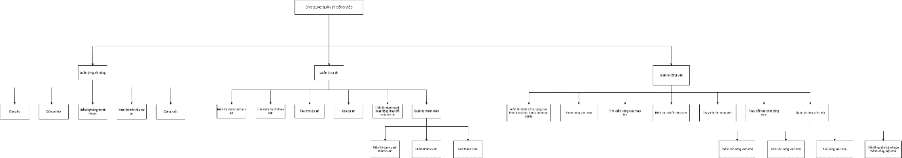

# Use Case

Link ảnh nếu ảnh bị vỡ: [Ảnh Use Case](https://drive.google.com/file/d/1vozlRsmgiWpxf5EL3ImNFaPoQXyOWp3Z/view?usp=sharing)

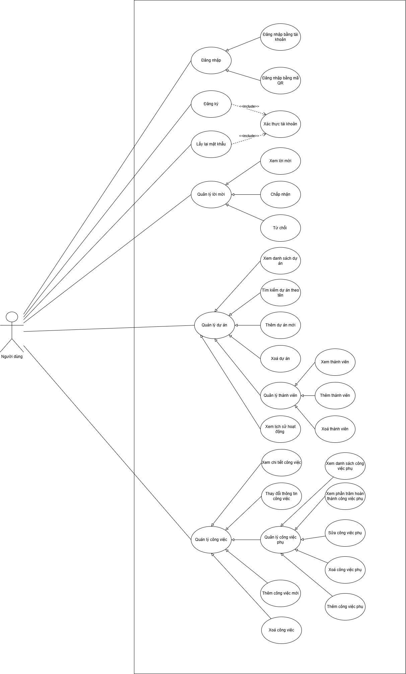

# Class diagram (API):

Link ảnh nếu ảnh bị vỡ: [Ảnh class diagram](https://drive.google.com/file/d/1HjbLLPmoNNkn6kPUfSi5MriFgLM37zKK/view?usp=sharing)

